Нестационарные процессы в многоатомных молекулах при воздействии фемтосекундными лазерными импульсами среднего ИК диапазона
Маркина В.А.¹, Пушкин А.В. ²
¹студент, ²научный сотрудник
Московский государственный университет имени М.В. Ломоносова,
физический факультет, Москва, Россия
E–mail: markinava@my.msu.ru
Фундаментальной задачей современной физической химии является управление химическими реакциями и их диагностика на естественном временном масштабе. Для решения задач в области наук о жизни ключевое значение имеют как простые молекулы (SF₆, N₂O), так и биомиметические металлоорганические комплексы, моделирующие активные центры металлопротеинов, таких как гидрогеназы и гемоглобин [2]. Исследование динамики таких систем требует селективного воздействия на их вращательно-колебательные связи в пределах основного электронного состояния. Уникальные возможности для этого открывает средний ИК-диапазон, в котором лежат характеристические полосы поглощения валентных колебаний связей C$=$O (1700–2100 см⁻¹) и C–N (≈1200 см⁻1). Эти связи служат идеальными хромофорами для ИК-спектроскопии, поскольку находятся в спектральном окне прозрачности, свободном от сигналов других лигандов.
Развитие фемтосекундных лазерных источников среднего ИК диапазона открывает доступ к прямому селективному воздействию на эти связи низкоэнергетичными фотонами. Такой подход, в отличие от традиционного возбуждения через электронные термы УФ-излучением, позволяет инициировать химические превращения при тепловых энергиях и наблюдать их в реальном времени с фемтосекундным разрешением. Ключевым ограничением на пути к контролю реакций является внутримолекулярное колебательное перераспределение энергии (IVR), характерное время которого составляет от сотен фемтосекунд до единиц пикосекунд [1]. При возбуждении длинными импульсами IVR приводит к стохастизации энергии и статистическому характеру распада. Использование фемтосекундных ИК-импульсов позволяет преодолеть это ограничение, делая возможным как мод-селективное управление динамикой волновых пакетов, так и диагностику процессов локализации и миграции энергии.
В данной работе исследуется режим колебательного возбуждения многоатомных молекул с помощью метода накачка–зондирование с использованием ультракоротких импульсов в диапазоне длин волн 4-5 мкм [2]. В качестве модельных объектов для отработки методики выбраны простые молекулы (SF₆, N₂O), что позволит в дальнейшем перейти к изучению более сложных биомиметических комплексов - карбонилов переходных металлов.
Оборудование, использованное в данной работе, приобретено при поддержке Программы развития Московского государственного университета и Национального проекта «Наука и университеты».

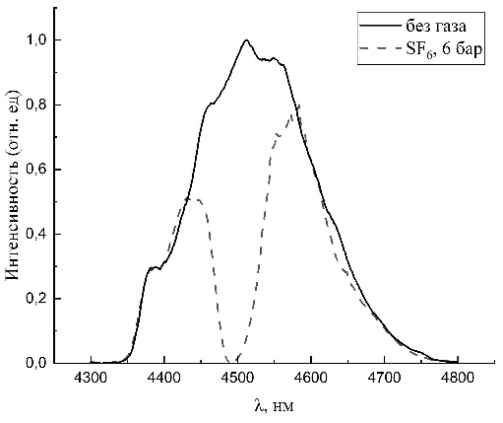 | 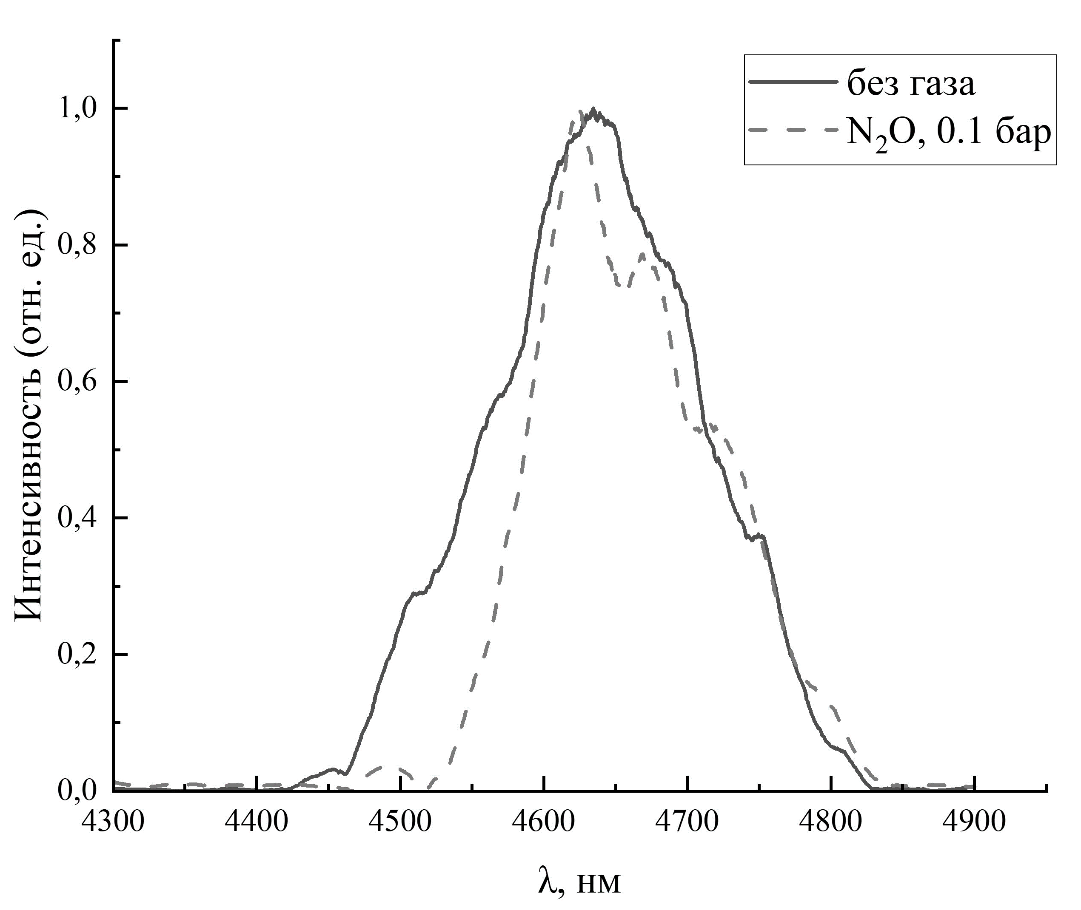
Рис. 1. Спектр ультракороткого лазерного импульса среднего ИК-диапазона (сплошная линия) и спектр импульса, прошедшего через кювету с газом SF₆ при давлении 0,6 бар (пунктирная линия) | Рис. 2. Спектр ультракороткого лазерного импульса среднего ИК-диапазона (сплошная линия) и спектр импульса, прошедшего через кювету с газом N₂O при давлении 0,6 бар (пунктирная линия)
Литература
- Макаров А.А., Малиновский А.Л., Рябов Е.А. Внутримолекулярное перераспределение колебательной энергии: от спектров высокого разрешения к динамике в реальном времени // Успехи физических наук. – 2012. – Т. 182. – № 10. – С. 1047–1080.
- Horch M., Schoknecht J., Wrathall S.L., Greetham G.M., Lenz O., Hunt N.T. Understanding the structure and dynamics of hydrogenases by ultrafast and two-dimensional infrared spectroscopy // Chemical Science. – 2019. – Т. 10. – № 39. – С. 8981–8989.
- Migal E., Pushkin A., Bravy B., Gordienko V., Minaev N., Sirotkin A., Potemkin F. 3.5-mJ 150-fs Fe:ZnSe hybrid mid-IR femtosecond laser at 4.4 μm for driving extreme nonlinear optics // Optics Letters. – 2019. – Т. 44. – № 10. – С. 2550–2553.

